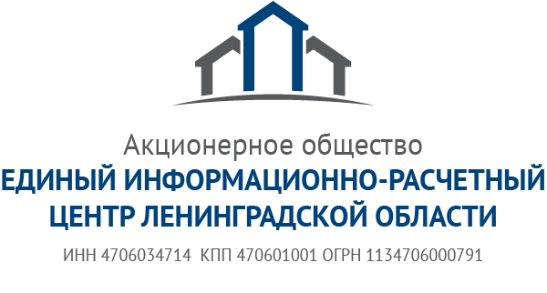

Услуга по обращению с твердыми коммунальными отходами в ЕПД для жителей Всеволожского района

С октября 2019 на территории Всеволожского района запущена реформа по обращению с твердыми коммунальными отходами (ТКО).
Исполнителем услуги является АО «Управляющая компания по обращению с отходами в Ленинградской области» – региональный оператор, а начисления по услуге осуществляет Единый информационно-расчетный центр Ленинградской области на основании информации, переданной от исполнителя.
Жители многоквартирных и частных домов, в ноябре, получат единый платежный документ с расчетом по новой, коммунальной услуге – обращение с ТКО.
Ознакомиться с информацией о порядке проведения реформы и предоставления услуги, нормативными документами, порядке предоставления льгот и перерасчета в связи с длительным отсутствием вы можете на сайте:
– АО «Управляющая компания по обращению с отходами Ленинградской области (https://uko-lenobl.ru/)
– по телефону горячей линии 8-812-454-18-18

Схема методики расчета:
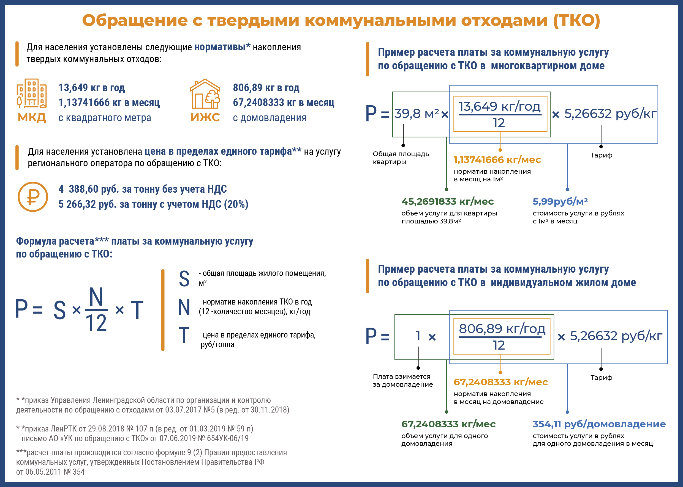

Отдел корпоративных коммуникаций
АО «ЕИРЦ Ленинградской области»

